Упражнения и игры на развитие внимания.
Эти задания могут помочь и учителям, и родителям в организации занятий с детьми. Важно помнить, что занятия нужно проводить регулярно,до 5 раз в неделю, не больше 10 минут.
1.Корректурные задания
Ребенку предлагают находить и вычеркивать определенные буквы в печатном тексте. Это основной тип упражнений, в которых ребенок имеет возможность почувствовать, что значит «быть внимательным» и развивать состояние внутреннего сосредоточения.Для усложнения- 1 букву зачеркивать , а другую подчеркивать.
Выполнение корректурных заданий способствует развитию концентрации внимания и самоконтроля при выполнении школьниками письменных работ.
Для их проведения потребуются любые печатные тексты (старые ненужные книги, газеты и др.), карандаши и ручки. Для детей 6-11 лет желательно использовать тексты с крупным шрифтом.
Корректурные упражнения должны проводиться ежедневно по 5 мин (минимум 5 раз в неделю) в течение 2-4 месяцев. Занятие может быть индивидуальным или групповым.
Инструкция. В течение 5 минут нужно найти и зачеркнуть все встретившиеся буквы «А» (можно указать любую букву): и маленькие, и заглавные, и в названии текста, и в фамилии автора , а букву «Н» обвести в кружок.
По мере овладения игрой правила усложняются: меняются отыскиваемые буквы, по-разному зачеркиваются и др.; одновременно отыскиваются две буквы, одна зачеркивается, вторая подчеркивается; на одной строке буквы обводятся кружочком, на второй отмечаются галочкой и т.п. Все вносимые изменения отражаются в инструкции, даваемой в начале занятия.
По итогам работы подсчитывается число пропусков и неправильно зачеркнутых букв. Показатель нормальной концентрации внимания – 4 и меньше пропусков. Больше 4-х пропусков – слабая концентрация.
Это задание рекомендуется проводить в форме игры, придерживаясь следующих правил:
1. Игра проводится в доброжелательной атмосфере. Младших детей можно дополнительно заинтересовать этими занятиями, предложив им тренироваться быть внимательными еще и для того, чтобы стать хорошими шоферами, летчиками, врачами (предварительно выяснив, кем они хотят быть).
2. Проигрыш не должен вызывать чувства неудовольствия, поэтому можно ввести веселые «штрафы»: столько раз промяукать, сколько сделал ошибок, прокукарекать, проскакать на одной ножке и т.п.
3.Для малышей норма разрешаемых пропусков на каждом занятии должна меняться и приблизительно равняться тому реальному количеству пропусков, которые делает ребенок.
4. Время проведения занятия ни в коем случае не должно превышать 5 минут.
5. Объем просмотренного текста не имеет значения и может быть разным у разных детей: от 3-4 предложений до нескольких абзацев или страниц.
6. Проверка выполнения задания в групповых занятиях проводится самими учениками друг у друга, они же придумывают «штрафы».

2.Распределение цифр в определенном порядке

В левой таблице расположены 25 цифр от 1 до 40. Нужно переписать их в порядке возрастания в пустую таблицу справа, начиная ее заполнение с верхнего левого квадрата.
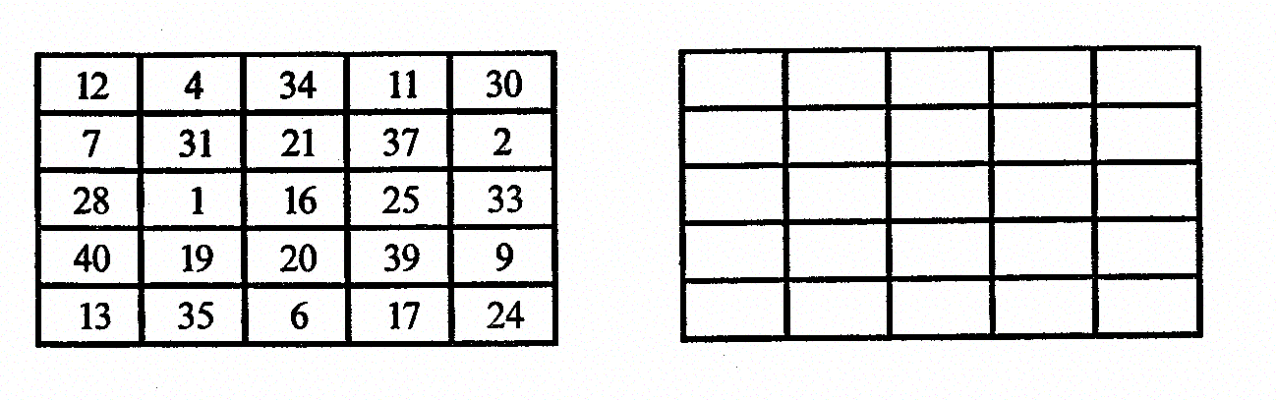
Развитию концентрации внимания служит также игра «Зеркало», в которой детям предлагается вслед за ведущим повторить его движения (как отдельные движения, так и их последовательность).
3.«Найди слова»
На доске написаны слова, в каждом из которых нужно отыскать другое, спрятавшееся в нем, слово.
Например:
смех, волк, столб, коса, полк, зубр, удочка, мель, набор, укол, дорога, олень, пирожок, китель.
4.Методика Мюнстерберга (и ее модификации)
В бессмысленный набор букв вставляются слова (чаще – существительные, но могут быть глаголы, прилагательные, наречия). Требуется отыскать их как можно быстрее и без ошибок.
А.Ребенку дают бланк с напечатанными на нем 5-ю строчками случайно набранных букв, следующих друг за другом без пробелов. Среди этих букв ребенок должен отыскать 10 слов (3-х, 4-х, 5-ти сложных) и подчеркнуть их. На выполнение всего задания отводится 5 мин. Показателем успешности может служить число правильно найденных слов и скорость выполнения задания.
Пример задания:
ЯФОУФСНКОТПХЬАБЦРИГЪМЩЮСАЭЕЫМЯЧ
ЛОЬИРЪГНЖРЛРАКГДЗПМЫЛОАКМНПРСТУР
ФРШУБАТВВГДИЖСЯИУМАМАЦПЧУЪЩМОЖ
БРПТЯЭЦБУРАНСГЛКЮГБЕИОПАЛКАФСПТУЧ
ОСМЕТЛАОУЖЫЪЕЛАВТОБУСИОХПСДЯЗВЖ

Б. В этой таблице спрятаны 10 названий животных.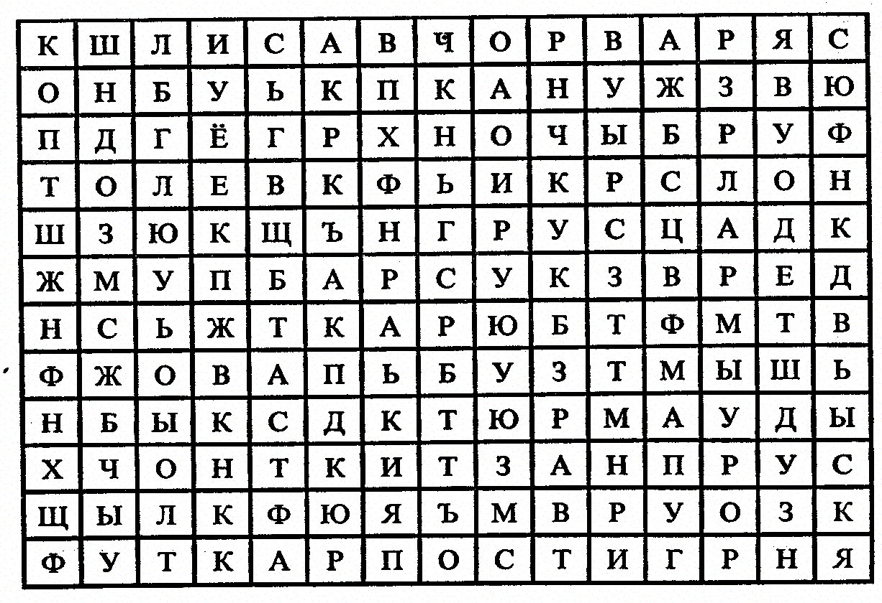

5.«Перепуганные линии»
Прослеживание взглядом какой-либо линии от ее начала до конца, особенно когда она переплетается с другими линиями, способствует развитию сосредоточенности и концентрации внимаия.
6.«Найди отличия»

Задания такого типа требуют умения выделять признаки предметов и явлений, их детали и владеть операцией сравнения. Систематическое и целенаправленное обучение школьников сравнению способствует развитию навыка своевременной активизации внимания, его включения в регуляцию деятельности.
Для сравнения детям могут быть предложены какие-либо предметы, их изображения, картинки, различающиеся определенным числом деталей. В приложении я привожу примеры таких заданий (Найди 10 отличий )

7.Игра, распространенная у охотничьих племен индейцев

Детям предлагают короткое время посидеть тихо и постараться услышать все возможные шумы, угадать, от чего они произошли (учитель может специально «организовать» некоторые шумы). Эту игру можно проводить как соревнование: кто больше услышит шумов и угадает их происхождение.

УВЕЛИЧЕНИЕ ОБЪЕМА ВНИМАНИЯ И КРАТКОВРЕМЕННОЙ ПАМЯТИ

Упражнения основаны на запоминании числа и порядка расположения ряда предметов, предъявляемых на несколько секунд. По мере овладения упражнением число предметов постепенно увеличивается.

8.Игра «Заметь все»
Раскладывают в ряд 7-10 предметов (можно выставлять картинки с изображениями предметов на наборном полотне), которые затем закрываются. Приоткрыв предметы на 10 с, снова закрыть их и предложить детям перечислить все предметы (или картинки), которые они запомнили.
Приоткрыв снова эти же предметы, секунд на 8-10, спросить у детей, в какой последовательности они лежали.
Поменяв местами два любых предмета, снова показать все на 10 с. Предложить детям определить, какие предметы переложены.
Не глядя больше на предметы, сказать, какого цвета каждый из них.
Можно придумать и другие варианты этой игры (убирать предметы и просить детей называть исчезнувший; располагать предметы не в ряд, а например, один на другом с тем, чтобы дети перечислили их по порядку снизу вверх, а затем сверху вниз и т.п.).

9.Игра «Ищи безостановочно»
В течение 10-15 с увидеть вокруг себя как можно больше предметов одного и того же цвета (или одного размера, формы, материала и т.п.). По сигналу учителя один ребенок начинает перечисление, другие его дополняют.

ТРЕНИРОВКА РАСПРЕДЕЛЕНИЯ ВНИМАНИЯ
Основной принцип упражнений: ребенку предлагают одновременное выполнение двух разнонаправленных заданий. По окончании упражнения (через 10-15 мин) определяется эффективность выполнения каждого задания
10.«Каждой руке – свое дело»
Детей просят левой рукой медленно перелистывать в течение 1 мин книгу с иллюстрациями (запоминая их), а правой чертить геометрические фигуры или решать несложные примеры.
Игра может быть предложена на уроке математики.

11.Счет с помехой
Ребенок называет цифры от 1 до 20, одновременно записывая их на листе бумаги или доске в обратном порядке: произносит 1, пишет 20, произносит 2, пишет 19 и т.д. Подсчитывают время выполнения задания и число ошибок.

12.Чтение с помехой
Дети читают текст, одновременно выстукивая карандашом какой-либо ритм. При чтении дети также ищут ответы на вопросы.
13.Сомни бумагу.
И в заключение хочу посоветовать одно из самых полезных ,на мой взгляд, упражнений. Взять по ½ тетрадного листа в каждую руку и начинать их сминать до тех пор, пока они не превратятся в плотные комки. Затем попытаться распрямить листочки. Это упражнение стимулирует работу обоих полушарий головного мозга, воздействует на центры, отвечающие за переключаемость внимания.
Приложение.

